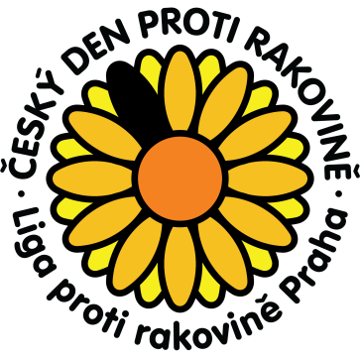

ČESKÝ DEN PROTI RAKOVINĚ 2017
STŘEDA 10. KVĚTNA
Liga proti rakovině Praha pořádá v květnu tradiční celonárodní sbírku, při které bude více než 14 500 dobrovolníků ve žlutých tričkách nabízet žluté kvítky měsíčku lékařského. Kytičku s letošní modrou stužkou si lze koupit za minimální příspěvek 20 Kč. Přispět lze i prostřednictvím dárcovské SMS ve tvaru DMS KVET 30 nebo 60 nebo 90 Kč na číslo 87 777.
Každý dárce dostane ke kytičce také letáček s informacemi o prevenci nádorových onemocnění hlavy a krku. Liga v něm spoluobčany vyzývá, aby nepodceňovali varovné příznaky a chodili s podezřeními k lékaři včas. Ročně totiž diagnózu rakoviny hlavy a krku vyslechne na 2000 nových pacientů. Příčinou tří čtvrtin těchto nádorových onemocnění je kouření a nadměrná konzumace alkoholu, špatná hygiena dutiny ústní a nedostatečná péče o chrup, lidský papillomavirus, v menší míře EB virus, žvýkání a šňupání tabáku, pracovní expozice dráždivým látkám jako asbest nebo piliny, způsobujícím chronický zánět sliznic.
Přitom prevence je velmi jednoduchá: nekouřit – omezení alkoholu – péče o chrup a pravidelné návštěvy zubního lékaře – dodržování obecných zásad zdravého životního stylu!
Liga proti rakovině Praha děkuje předem všem dárcům za zakoupení kytičky a za zaslání DMS. Výtěžek ze sbírky bude použit na podporu projektů nádorové prevence, pomoc onkologickým pacientům, na podporu dovybavení onkologických pracovišť a na výzkum.

